
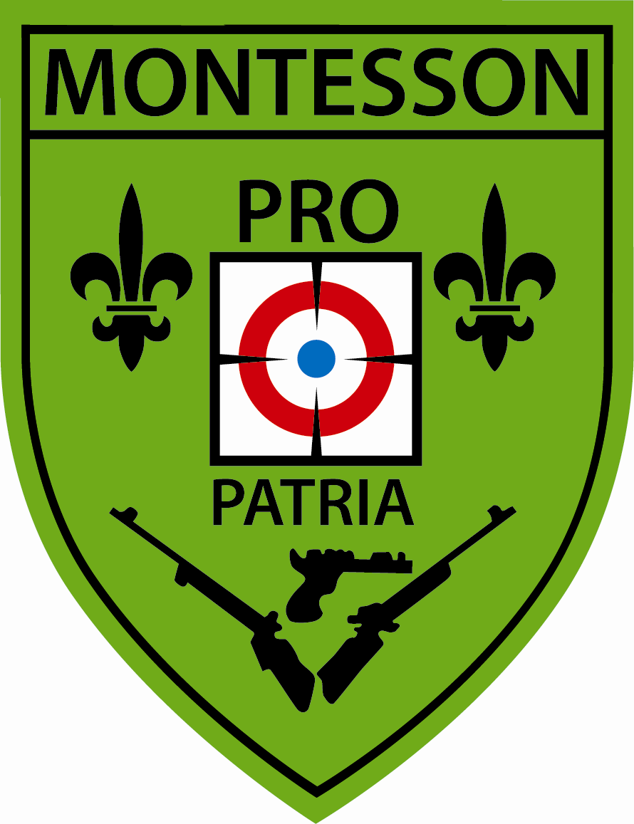
PRO PATRIA MONTESSON
201, rue du 8 Mai 1945
78360 MONTESSON
Tél. 01 39 14 42 52

34ème CRITERIUM DE MONTESSON

SAMEDI 20 SEPTEMBRE AU DIMANCHE 21 SEPTMBRE 2025

SAMEDI 27 SEPTEMBRE AU DIMANCHE 28 SEPTMBRE 2025

DISCIPLINES | CATEGORIES
CARABINE, PISTOLET 10 m | CF,CG,JF,JG,D1,D2,D3,S1, S2, S3

EPREUVES COMPTANT POUR LE CIRCUIT ILE DE FRANCE
ARBALETE Match 10m | S1, D1, J
TIR NON STOP de 9h00 à 18h00
FIN DES TIRS A 17h00 LE DIMANCHE 28 SEPTEMBRE

ARBALETE Match en série

INSCRIPTIONS ARBALETE Match : c.jarde78@gmail.com

ARBALETE Match : séries à 9h30, 13h30 et 16h ( pas de série à 16h le 28)

ENGAGEMENTS : 12€ pour 60 plombs, 9€ pour 40 plombs,
ARBALETE : 11€

REMISE DES PRIX : Le dimanche 28 SEPTEMBRE à 17h30.

TOMBOLA : 1 ticket par discipline, attribution des lots par tirage au sort aux tireurs présents ou représentés.

Ce concours fait partie du
Circuit Ile de France 2025/2026



